Бюджетное общеобразовательное учреждение города Омска
«Средняя общеобразовательная школа № 144»

Индивидуальный итоговый проект

Тема
Сидячий образ жизни

Допущен к защите  «____» ________________ 20….… г.  Подпись_______________________  Оценка ________________________ | Выполнил(а):  Пархоменко Станислав Павлович  Ученик 10 «2» класса  Научный руководитель проекта:  Захарова Алена Сергеевна  учитель биологии

Омск 2021
Оглавление
Введение...........................................................................................................3
Глава I...............................................................................................................4
Глава II..............................................................................................................8
Заключение.....................................................................................................16
Список литературы........................................................................................17
Приложения....................................................................................................18

Введение
Моя тема проекта – «Сидячий образ жизни», она актуальна как никогда в эру электронных гаджетов и различных ограничений со стороны власти в связи с эпидемиологической ситуацией во всём мире.
Актуальность проблемы является то, что часть школьников проводят почти всё своё свободное время малоподвижным образом, что отрицательно влияет на их организм. Проблемой проекта является малоподвижный образ жизни современных школьников. Цель проекта – снять видеоролик из школьной жизни, который должен хотя бы немного повлиять на школьников, чтобы они поменяли свои привычки на более активные.

Глава I
Люди долгое время использовали своё умение ходьбы для того, чтобы выжить в условиях дикой природы: ловить слабых животных, убегать от опасных и просто собирать что-нибудь съедобное, но сейчас это необязательно, потому что можно работать дистанционно, а еду заказывать на дом. Для того, чтобы поесть, древний человек шёл на охоту за тем же зайцем, для которого нам бы потребовалось пройти 10 метров до машины, а из машины ещё столько же до магазина. Охота для нас стала развлечением, чем-то для того, чтобы отвлечься от повседневных дел, на время почувствовать себя добытчиком.
Мы можем проводить сидя или лёжа почти весь день, вставая только для того, чтобы справить свою естественную нужду и поесть. В пример можно привести Обломова Илью Ильича из романа «Обломов», он проводил почти всё своё свободное время лёжа, что сказалось на его внешности и здоровье. Ему говорили, что при таком образе жизни он не будет жить долго, но его это не напугало, потому что ему было достаточно комфортно жить и при таких условиях, когда за него всё делал его слуга, Захар, а он просто бездействовал и смотрел, как он трудится.
Как говорил Парацельс, Швейцарский врач 16 века, «Любое лекарство в больших дозах – яд, любой яд в малых дозах – лекарство», что работает и с сидячим образом жизни, и с занятием спортом, ничем нельзя заниматься слишком долго и усердно. Избыток или недостаток движения – причина многих заболеваний, в том числе и смертельных. В ходе длительного эволюционного развития в организме человека появилась связь между его двигательными функциями и деятельностью внутренних органов, движение стимулирует обмен веществ и энергии в организме, улучшает деятельность сердца и дыхания, а также функции некоторых других органов, играющих важную роль в приспособлении человека к постоянно меняющимся условиям внешнего мира.
Недостаток двигательной активности характерен множеству людей из крупных городов, которые в качестве основного труда выполняют именно умственную деятельность, в это число входят школьники и студенты, потому что учёба, по своей сути, – такая же работа, с такими же условиями активности.
Занимаясь какой-либо активностью, к примеру, фитнесом, нужно следить за самочувствием организма. Если он не справляется с нагрузкой, то лучшим выходом из ситуации будет именно прекратить занятие, а не «пытаться выжать из себя все силы». Сильная усталость утром после тренировки говорит о слишком усердном занятии в прошедший день. Чтобы избежать заболеваний от сидячего/лежачего образа жизни не обязательно записываться в тренажёрный зал или на фитнес, достаточно избавиться от своей долголетней привычки в лени, ходя на учёбу пешком, реже пользуясь лифтом и отдыхать не лёжа на диване, а ходя по парку, наслаждаясь свежим воздухом. Для каждого человека отдых – это совокупность факторов, дающие промежуток времени, свободный от занятостей человека и его обязанностей в коллективе. Но нельзя долго оставаться неподвижным и делать из этого привычку, проводя всё свободное время отдыхая лёжа или сидя.
Проблема сидячего образа жизни возникла в результате, с первого взгляда, полезных преимуществ современной цивилизованной жизни, распространения средств коммуникации, упростивших наше существование и заменивших активные виды отдыха (прогулки, подвижные игры).
Определить, «подвижный» или малоподвижный образ жизни вы ведёте, очень просто: если вы не двигаетесь активно в течение дня хотя бы полчаса, то это считается малоподвижностью. Под активными движениями подразумевается ходьба, бег, различные физические упражнения. Уборка и выполнение обычных домашних обязанностей активностью считаться не может, во время их выполнения не создается нужная нагрузка на мышцы тела. Работая по дому, мы занимаем неправильные позы, при которых большинство групп мышц оставляют незадействованными и делает такое занятие не активной физической активностью.
Движение заставляет ткани вашего тела вырабатывать определённый фермент, который помогает перерабатывать жиры и сахара, поглощаемые с пищей. Сидячий образ жизни же приводит к нехватке этого фермента, что отрицательно сказывается на способности организма сжигать жир. И в результате человек с таким образом жизни начинает толстеть. Долгое сидение увеличивает риск метаболического синдрома. Особенно это сказывается на людях, которые не только подолгу сидят, но и не занимаются спортом. Однако даже далёкие от спорта люди могут сжигать лишние калории, когда ходят, стоят или даже просто ёрзают, но не сидят неподвижно. Поэтому если у вас есть возможность просто встать и пройтись во время рабочего дня, то желательно воспользоваться этим, чтобы ваш организм почувствовал нагрузку и сжёг свои жиры и сахара.
Исследователи связывают сидячий образ жизни с 30 хроническими болезнями. В частности, от долгого сидения повышается риск развития сердечных заболеваний. Кроме того, если вы подолгу не встаёте с места и проходите меньше 1.500 шагов в день, у организма увеличивается «сопротивляемость» к инсулину (инсулинорезистентность), а это является основной причиной диабета второго типа. Всемирная организация здравоохранения сообщает, что нехватка физической активности становится причиной 6% смертей по всему миру. По данным ВОЗ, сидячий образ жизни является основной причиной приблизительно 27% случаев диабета и 30% случаев ишемической болезни сердца. Наблюдения за состоянием здоровья порядка одного миллиона обследуемых показали, что люди, которые много сидят, с большей вероятностью умрут в раннем возрасте. Риск ранней смерти у ведущих сидячий образ жизни людей возрастает на 22–49%.
Если вы подолгу сидите на неудобном стуле или кресле, то уже чувствовали боль в спине и шее. Нехватка физической активности отрицательно сказывается на костях позвоночника и мышцах спины, и это приводит к хроническим болям, которые затрудняют движение в дальнейшем. В итоге получается замкнутый круг: болят мышцы, потому что мало физической активности, и мало двигаетесь из‑за того, что у вас болят мышцы.
Исследователи связывают длительное малоподвижное положение с развитием депрессии и тревожности. По данным специалистов из Южной Кореи, люди, сидящие по 8–10 часов в день, имеют больше шансов получить серьёзное депрессивное расстройство по сравнению с теми, кто проводит в таком положении только 5 часов. И как считают психологи, шансы депрессии при неактивном образе жизни возрастают втрое. Кроме того, нехватка физической активности приводит к увеличению стресса. Сотрудники, занятые сидячей работой больше 6 часов в день, быстрее перенапрягаются и тяжелее переносят неприятные ситуации.

Глава 2
Мною был проведён опрос в интернет-формате на тему моего проекта, в котором приняли участие 34 человека. Проанализировав ответы, я запишу процентное соотношение и приложу круговую диаграмму к каждому из вариантов ответа.
Далее перечислены вопросы и возможные ответы на них.
- Ваш пол?
  - Мужской
  - Женский
- В каком вы классе?
  - 1 (класс)
  - 2 (класс)
  - 3 (класс)
  - 4 (класс)
  - 5 (класс)
  - 6 (класс)
  - 7 (класс)
  - 8 (класс)
  - 9 (класс)
  - 10 (класс)
  - 11 (класс)
  - Уже не учусь в школе
- Встаёте ли со своего места в перерывах между занятиями?
  - Да, часто
  - Да, редко
  - Нет, не встаю
- Делаете ли вы зарядку по утрам?
  - Да, каждый день
  - Да, иногда
  - Да, очень редко
  - Нет, не делаю
- Сколько в среднем шагов вы делаете за день?
  - До 1000
  - От 1000 до 2500
  - От 2500 до 5000
  - От 5000 до 7500
  - От 7500 до 10000
  - Более 10000
- Как вы себя чувствуете после учебного дня? (Рабочего, если вы уже не учитесь в школе)
  - Я полон энергии
  - Слабая усталость, но она не помешает мне провести оставшийся день активно
  - Средняя усталость, я могу делать дела по дому, но не выхожу на улицу
  - Сильная усталость, я хочу провести лежа весь оставшийся день
- Сколько часов в день вы проводите сидя/лёжа? (мало двигаясь)
  - Менее 1 часа
  - От 1 часа до 3 часов
  - От 3 часов до 5 часов
  - От 5 часов до 7 часов
  - Более 7 часов
  - Я почти не двигаюсь на протяжении дня
- Ходите ли вы на какую-либо спортивную секцию?
  - Да, 6-7 раз в неделю
  - Да, 4-5 раз в неделю
  - Да, 2-3 раза в неделю
  - Да, 1 раз в неделю
  - Нет, не хожу
  - Другое... *Введите текст*
- Занимаетесь ли вы спортом самостоятельно?
  - Да, активно занимаюсь
  - Да, занимаюсь, но умеренно
  - Нет, не занимаюсь
- Если бы в вашем учебном заведении появилась возможность перейти на дистанционное обучение, то вы бы согласились?
  - Да, потому что так удобнее
  - Да, потому что мне тяжело/лень каждый день ходить в школу
  - Нет
  - Другое... *Введите текст*
- Сколько в среднем часов вы спите по ночам?
  - Менее 3 часов
  - От 3 до 6 часов
  - От 6 до 9 часов
  - От 9 до 12 часов
  - Более 12 часов

Ответы на все вопросы и их краткий анализ:
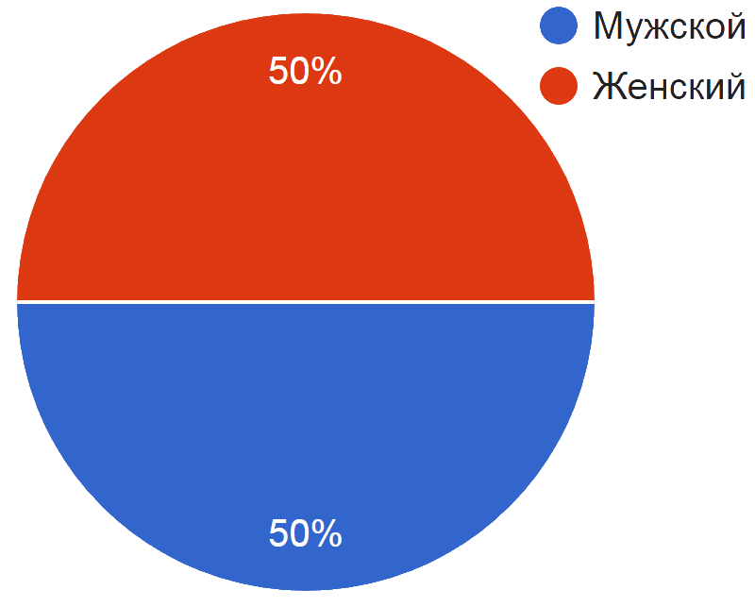
1.1. Мужской - 50% - 17 человек
1.2. Женский - 50% - 17 человек

2.1. 5 (класс) - 52,9% - 18 человек
2.2. 10 (класс) - 41,2% - 14 человек
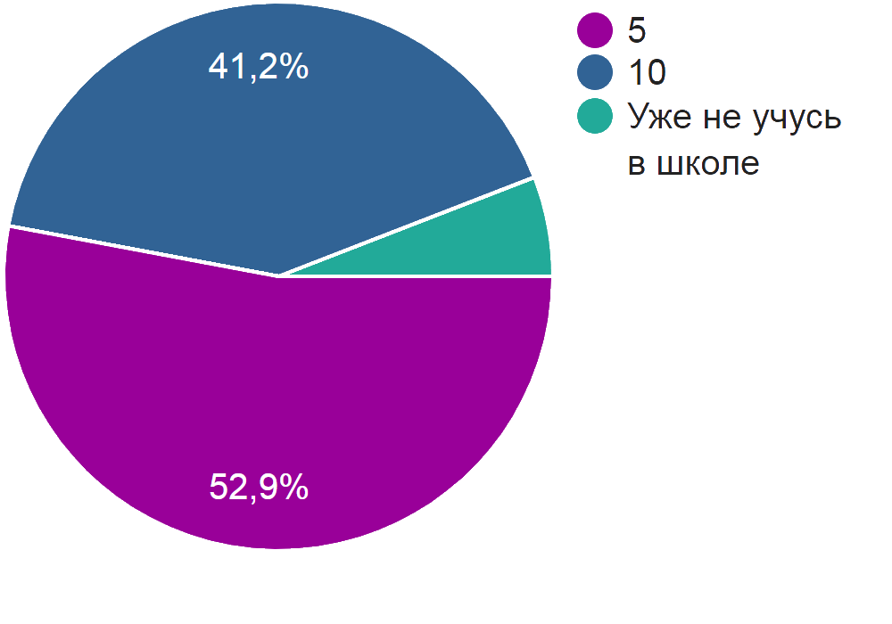
2.3. Уже не учусь в школе - 5,9% - 2 человека

3.1. Да, часто - 70,6% - 24 человека
3.2. Да, редко - 26,5% - 9 человек
3.3. Нет, не встаю - 2,9% - 1 человек
70,6% людей встают в перерывах между занятиями, это очень хорошо, потому что сидячий образ жизни не приведёт ни к чему хорошему
26,5% людей редко встаёт в перерывах между занятиями
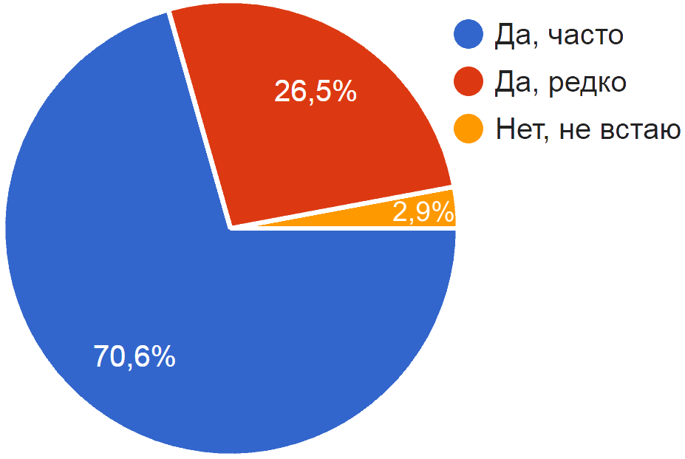
2,9% человек не встаёт в перерывах между занятиями

4.1. Да, каждый день - 5,9% - 2 человека
4.2. Да, иногда - 17,6% - 6 человек
4.3. Да, очень редко - 20,6% - 7 человек
4.4. Нет, не делаю - 55,9% - 19 человек
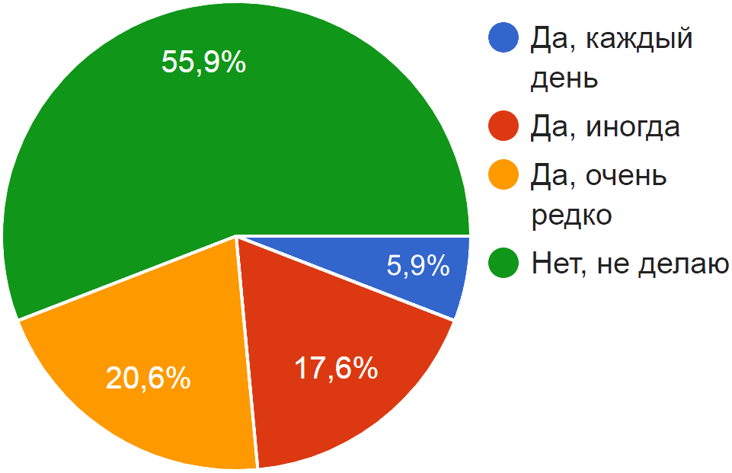
55,9% человек не делают утреннюю зарядку, так помогающую взбодриться и начать свой день с позитива

5.1. До 1000 – 5,9% - 2 человека
5.2. От 1000 до 2500 – 11,8% - 4 человека
5.3. От 2500 до 5000 – 23,5% - 8 человек
5.4. От 5000 до 7500 – 20,6% - 7 человек
5.5. От 7500 до 10000 – 14,7% - 5 человек
5.6. Более 10000 – 23,5% – 8 человек
Больше всего людей, которые проходят от 2500 до 5000 и более 10000 шагов в день, что очень хорошо, потому что в последние годы людям стало совсем не обязательно ходить и сильно напрягаться для достижения своих целей
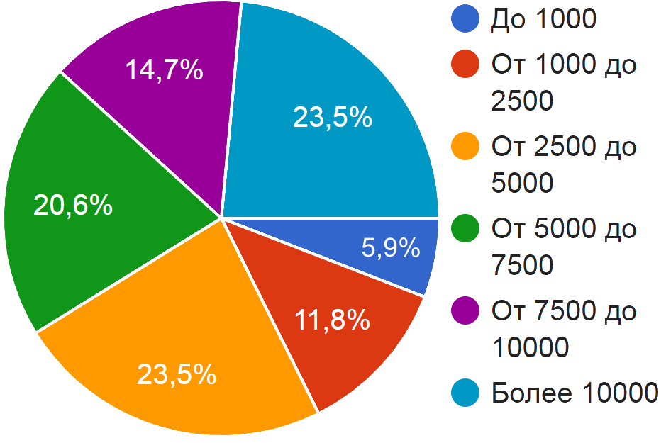

6.1. Я полон энергии - 8,8% - 3 человека
6.2. Слабая усталость, но она не помешает мне провести оставшийся день активно - 47,1% - 16 человек
6.3. Средняя усталость, я могу делать дела по дому, но не выхожу на улицу - 20,6% - 7 человек
6.4. Сильная усталость, я хочу провести лежа весь оставшийся день - 23,5% - 8 человек
47,1% человек почти не устаёт на занятиях
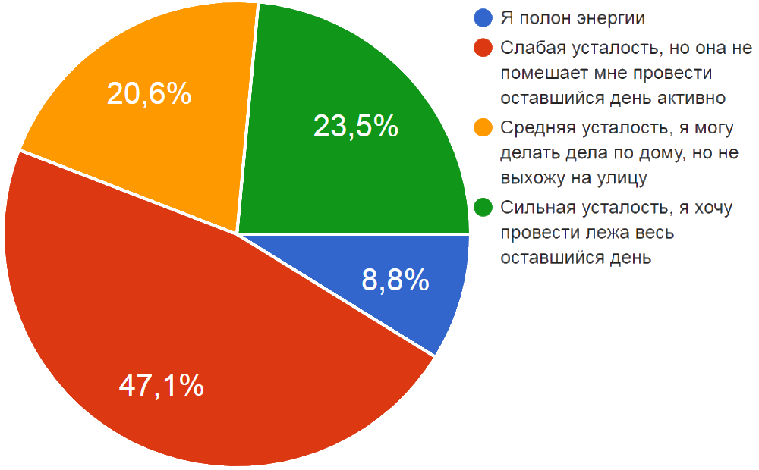

7.1. Менее 1 часа - 8,8% - 3 человек
7.2. От 1 часа до 3 часов - 26,5% - 9 человек
7.3. От 3 часов до 5 часов - 23,5% – 8 человек
7.4. От 5 часов до 7 часов - 23,5% - 8 человек
7.5. Более 7 часов - 8,8% - 3 человек
7.6. Я почти не двигаюсь на протяжении дня - 8,8% - 3 человек
26,5% человек проводят свой день малоподвижно
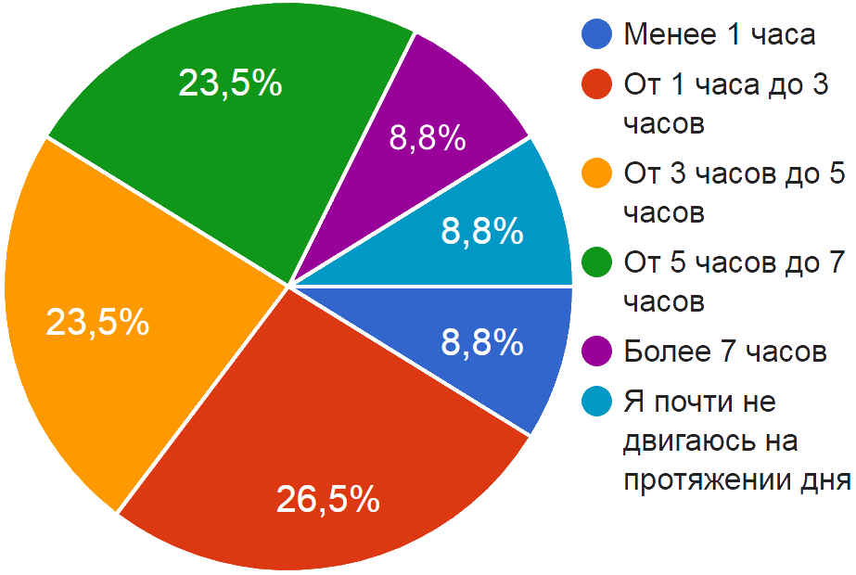

8.1. Да, 6-7 раз в неделю - 11,8% - 4 человека
8.2. Да, 4-5 раз в неделю - 5,9% - 2 человека
8.3. Да, 2-3 раза в неделю - 35,3% - 12 человек
8.4. Да, 1 раз в неделю - 2,9% - 1 человек
8.5. Нет, не хожу - 44,1% - 15 человек
44,1% человек не ходят на какие-либо спортивные секции
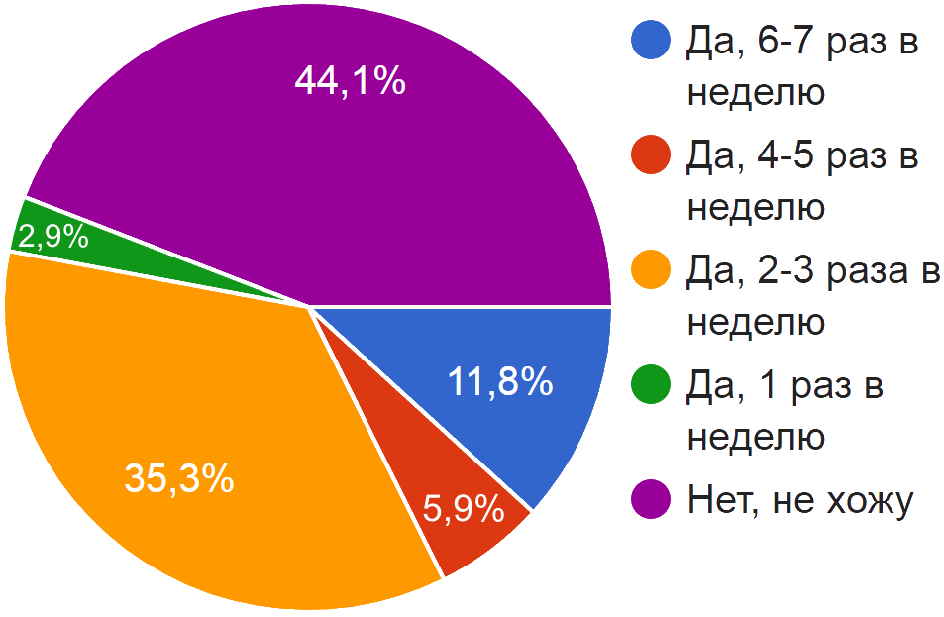

9.1. Да, активно занимаюсь - 26,5% - 9 человек
9.2. Да, занимаюсь, но умеренно - 35,3% - 12 человек
9.3. Нет, не занимаюсь - 38,2% - 13 человек
35,3% человек сами умеренно занимаются спортом
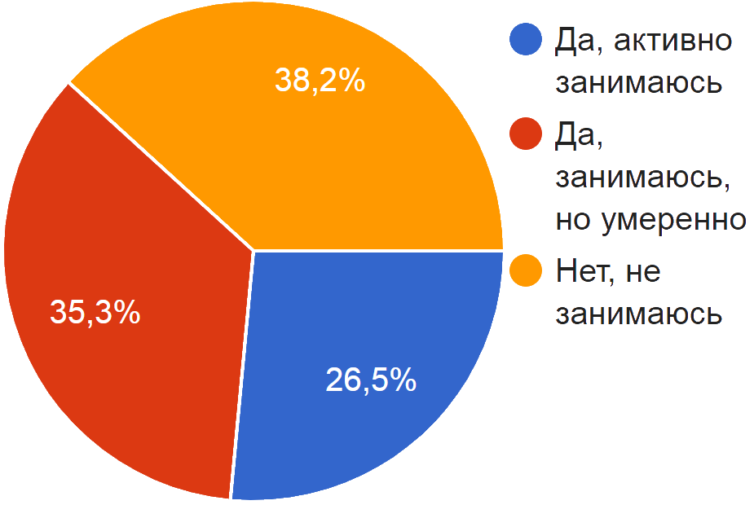

10.1. Да, потому что так удобнее - 35,3% - 12 человек
10.2. Да, потому что мне тяжело/лень каждый день ходить в школу - 11,8% - 4 человека
10.3. Нет - 52,9% - 18 человек
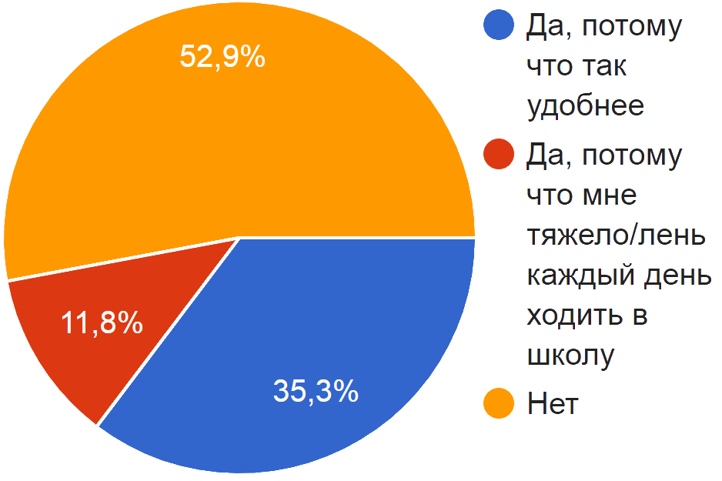
52,9% людей не согласились бы перейти на дистанционное обучение

11.1. Менее 3 часов - 2,9% - 1 человек
11.2. От 3 до 6 часов - 14,7% - 5 человек
11.3. От 6 до 9 часов - 70,6% - 24 человека
11.4. От 9 до 12 часов - 5,9% - 2 человека
11.5. Более 12 часов - 5,9% - 2 человека
70,6% человек спят от 6 до 9 часов по ночам, что является нормой для человеческого организма
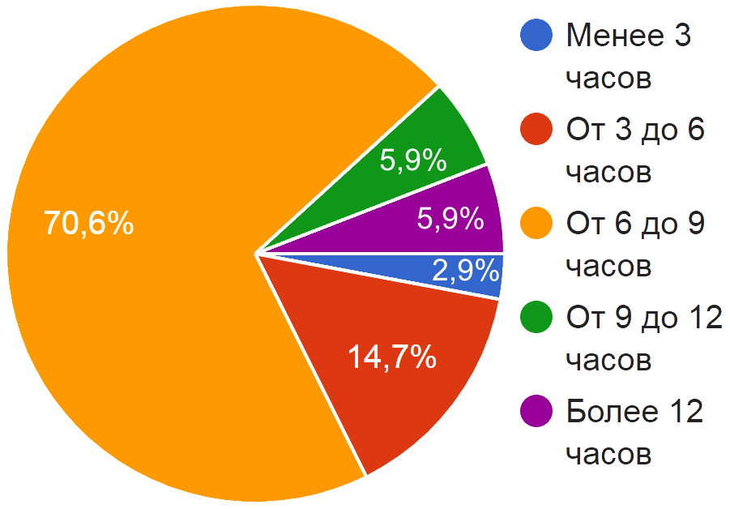

Физкультминутка №1 для активной перемены в младших классах (выполнять всё, что написано в тексте):
Мы проверили осанку
И свели лопатки,
Мы походим на носках,
А потом на пятках.
Пойдём мягко, как лисята,
И как мишка косолапый,
И как заинька-трусишка,
И как серый волк-волчишка.
Вот свернулся ёж в клубок,
Потому что он продрог.
Лучик ёжика коснулся,
Ёжик сладко потянулся.
Физкультминутка №2 для активной перемены в младших классах:
А в лесу растёт черника,
Земляника, голубика.
Чтобы ягоду сорвать,
Надо глубже приседать. (Приседания.)
Нагулялся я в лесу.
Корзинку с ягодой несу. (Ходьба на месте.)
Три полезных упражнения при гиподинамии:
- Встаньте прямо и выпрямите плечи. Вздохните глубоко 5-6 раз. Теперь нужно вытянуть обе руки вверх, как будто вы хотите коснуться потолка. Задержитесь на 10 секунд, а затем медленно опустите руки на выдохе. Повторите 4 раза.
- Опустите голову себе на грудь. Оставайтесь в этом положении в течение 10 секунд, затем медленно поднимите голову. Повторите 4 раза.
- Сядьте на жесткий стул с прямой спинкой. Смотрите прямо перед собой, и попытайтесь поднять голову вверх, как будто вы хотите быть выше, а затем опустите. Делайте это упражнение в течение двух минут, поднимая голову, когда вы вдыхаете и, расслабляясь на выдохе.

Заключение
Все поставленные задачи были решены, цель достигнута. Самым запоминающимся был поиск информации по теме, было сложно определиться, что нужно добавить в проект, а что необязательно. В ходе проекта я узнал информацию, которая до этого была мне неизвестна. Запомнил цитату Швейцарского врача 16 века: «Любое лекарство в больших дозах – яд, любой яд в малых дозах – лекарство». Мне нравится результат своего проекта, получилось отличное видео, которое будет актуально ещё на протяжении долгого времени. Я думаю, что проект можно продолжить, добавив большое количество дополнительной информации и сделав кардинально другой продукт, который будет интересен абсолютно всем, но мой интерес к этой теме стал намного меньше, чем с самого начала учебного года.

Список литературы
“ШколаЖизни.ру” - ежедневный познавательный журнал -
URL:﷟https://www.shkolazhizni.ru (дата обращения - 06.11.2021)
“Инфоурок” - курсы, тесты, видеолекции, материалы для учителей -
URL:https://infourok.ru (дата обращения - 06.11.2021, 29.01.2022, 30.03.2022)
“Профилактика” - Центр общественного здоровья и медицинской профилактики -
URL:﷟https://profilaktica.ru (дата обращения - 06.11.2021)
“Мира” - медицинский центр в Екатеринбурге -
URL:﷟https://mira-med.ru (дата обращения - 07.11.2021)
“Планета здоровья” - интернет-аптека -
URL:﷟https://planetazdorovo.ru (дата обращения - 29.01.2022)
“Министерство здравоохранения Республики Башкортостан” - Государственное бюджетное учреждение здравоохранения Республики Башкортостан Поликлиника № 43 города Уфа -
URL:﷟http://www.policlinica43.ru (дата обращения - 29.01.2022)
“Центр гигиенического образования населения” - некоммерческая организация Роспотребнадзора
URL:﷟http://cgon.rospotrebnadzor.ru (дата обращения - 30.03.2022)
“Равновесие” - Московская физкультурно-оздоровительная
спортивно-развивающая студия -
URL:﷟ https://www.sport-ravnovesie.ru (дата обращения - 30.03.2022)
“PumpMuscles” - портал бодибилдинга и фитнеса -
URL:https://pumpmuscles.ru (дата обращения - 30.03.2022)

Приложения

